中共上海市工商外国语学校委员会
深入开展学习实践科学发展观活动
简 报
(第10期)
“学习实践活动”办公室 二〇〇九年六月十五日
★
红色经典小故事演讲决赛落下帷幕
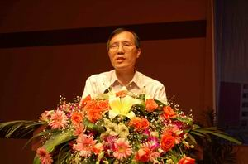
6月9日下午，由市经济和信息化纪工委和我校党委联合组织的“廉政文化在校园——红色经典小故事演讲决赛”在我校大礼堂隆重举行，市纪委宣教室吴士和、市经信委系统纪检宣教干部、我校全体党员干部、教师、学生代表以及部分学生家长200多人观摩了决赛。
市经济和信息化纪工委副书记徐世涛到会并讲话。他指出，开展红色经典小故事演讲活动就是把讲故事作为构建社会主义核心价值体系的有效载体，作为弘扬民族优秀传统文化和党的优良作风的重要形式，作为激励党员干部、教职员工干事创业的动员方法，把丰富多彩的活动作为教育载体，吸引青少年直接参与和受教育的有效方法。
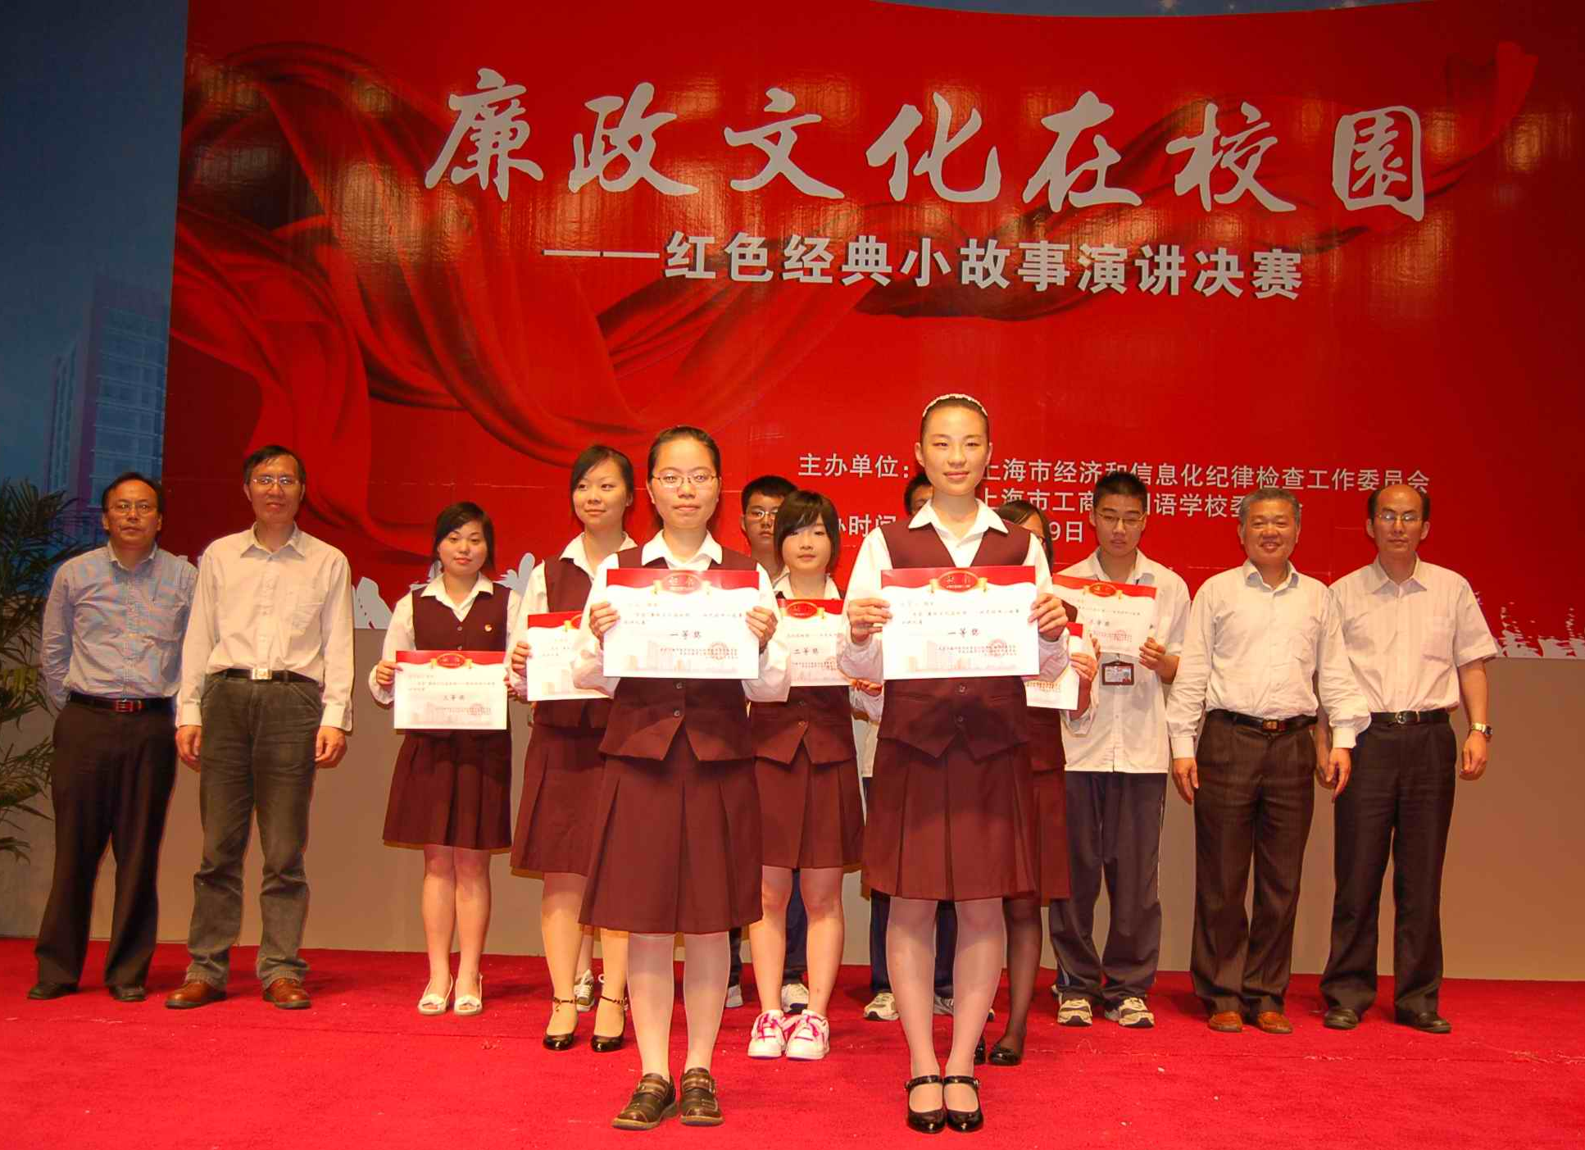
参赛选手们通过讲红色经典小故事，真实地还原历史、生动地展现事件，让演讲者本人和听众感受无数革命前辈用生命、用精神打造的人格丰碑，使广大党员干部、教师学生在演讲比赛过程中更形象、深入地感受到革命前辈在作风建设方面的卓越实践和示范意义。
最终，王丹宁、何继琳等6位党员教师分获教师组一、二、三等奖；王晶、张馨园等10位学生分别获得学生组一、二、三等奖。
我校召开领导班子分析检查报告群众评议会
6月8日下午，我校学习实践活动办公室按照上级党委要求，组织支部书记、党员群众和民主党派代表对班子分析检查报告进行评议。与会代表首先认真听取了校党委书记鞠文炜同志介绍关于分析检查报告从初稿到评议稿经过5次修改的过程，以及评议稿的主要内容，随后代表们在认真审阅评议稿的基础上，进行了认真的书面评议。代表们普遍认为，领导班子分析检查报告对科学发展观的认识深、问题查找准、原因分析透、发展思路清楚、改进措施切实可行。
我校举行中层正职干部竞聘民主测评会
6月12日，我校举行中层干部竞聘民主测评会。实行中层干部竞聘上岗是学习实践活动期间边查边改的一项重要举措，是我校干部队伍建设的迫切需要，有利于建立竞争激励机制和干部能上能下、能进能出的用人机制，使我校中层干部队伍更具朝气和活力。
根据五届二次教代会审议通过的《干部竞聘方案》相关规定和程序，共有15位候选人以竞聘演讲的形式参与11个正职岗位的竞聘，经过自荐与民主测评的方式，经过严格的记票程序，经校中层干部竞聘工作领导小组审议，产生了新一轮中层正职干部。中层副职也将以同样的方式产生。

报：上海市经济和信息化工作党委学习实践活动指导检查组
上海市工商外国语学校学习实践活动领导小组
发：各党支部、各科室、各教学部

